กลุ่มสาระการเรียนรู้วิทยาศาสตร์ ชั้นประถมศึกษาปีที่ 1

หน่วยการเรียนรู้ที่ 1 เรื่อง มหัศจรรย์ธรรมชาติ เวลา 34 ชั่วโมง

ประกอบด้วยหน่วย จำนวน 6 หน่วย

หน่วยย่อยที่ 1 โลกสีเขียว จำนวน 10 ชั่วโมง
หน่วยย่อยที่ 2 สัตว์โลกน่ารัก จำนวน 6 ชั่วโมง
หน่วยย่อยที่ 3 กลไกในตัวฉัน จำนวน 5 ชั่วโมง
หน่วยย่อยที่ 4 ฉันเหมือนใคร จำนวน 3 ชั่วโมง
หน่วยย่อยที่ 5 ระบบนิเวศ จำนวน 5 ชั่วโมง
หน่วยย่อยที่ 6 สมบัติแผ่นดิน จำนวน 5 ชั่วโมง

เป้าหมายการเรียนรู้กลุ่มสาระการเรียนรู้ วิทยาศาสตร์

หน่วยการเรียนรู้ที่ 1 มหัศจรรย์ธรรมชาติ
เวลา 34 ชั่วโมง ชั้นประถมศึกษาปีที่ 1
ความรู้
- การดำรงชีวิตของพืช
- การดำรงชีวิตของสัตว์
- การดำรงชีวิตของมนุษย์
- การถ่ายทอดลักษณะจากพ่อแม่สู่ลูก
- ความสัมพันธ์ของสิ่งมีชีวิตกับสิ่งแวดล้อม
- ทรัพยากรในท้องถิ่น

มหัศจรรย์ธรรมชาติ

ภาระงาน/ชิ้นงาน
- ภาพวาด
- แผนผังความคิด
- แบบบันทึกกิจกรรม

ทักษะ/กระบวนการ
- การสังเกต
- การสำรวจ
-การรวบรวมข้อมูล
-การวิเคราะห์
-การอธิบาย
-การนำเสนอข้อมูล
-การจำแนก
-การเปรียบเทียบ

คุณธรรม จริยธรรม/ค่านิยม
- จิตวิทยาศาสตร์
- มีจิตสำนึกในการอนุรักษ์สิ่งแวดล้อม
- คุณลักษณะอันพึงประสงค์

กลุ่มสาระการเรียนรู้วิทยาศาสตร์ ชั้นประถมศึกษาปีที่ 1

หน่วยย่อยที่ 5 ชื่อ ระบบนิเวศ

ประกอบด้วย แผนจำนวน 5 แผน ดังนี้

แผนการจัดการเรียนรู้ที่ 1 สัตว์ที่สูญพันธุ์และใกล้จะสูญพันธ์ จำนวน 1 ชั่วโมง
แผนการจัดการเรียนรู้ที่ 2 ชีวิตกับสิ่งแวดล้อม จำนวน 1 ชั่วโมง
แผนการจัดการเรียนรู้ที่ 3. การหมุนเวียนสารในธรรมชาติ จำนวน 1 ชั่วโมง
แผนการจัดการเรียนรู้ที่ 4 ความสัมพันธ์ของสิ่งมีชีวิตที่อาศัยอยู่ร่วมกัน จำนวน 1 ชั่วโมง
แผนการจัดการเรียนรู้ที่ 5 ห่วงโซ่อาหาร จำนวน 1 ชั่วโมง

แผนการจัดการเรียนรู้ที่

เป้าหมายการเรียนรู้ มหัศจรรย์ธรรมชาติ

หน่วยการเรียนรู้ที่ 5 ระบบนิเวศ
เวลา 5 ชั่วโมง ชั้นประถมศึกษาปีที่ 1
ความรู้
1. สัตว์ที่สูญพันธุ์และใกล้จะสูญพันธ์
2. ชีวิตกับสิ่งแวดล้อม
3. การหมุนเวียนสารในธรรมชาติ
4. ความสัมพันธ์ของสิ่งมีชีวิตที่อาศัยอยู่ร่วมกัน
5. ห่วงโซ่อาหาร

ระบบนิเวศ
ภาระงาน/ชิ้นงาน
1. 1.ภาพวาด
2.แผนผังความคิด
3.แบบบันทึกกิจกรรม

ทักษะ/กระบวนการ การสังเกต
การสำรวจ
การรวบรวมข้อมูล
การวิเคราะห์
การอธิบาย
การนำเสนอข้อมูล
การจำแนก
การเปรียบเทียบ

คุณธรรม จริยธรรม/ค่านิยม
1.จิตวิทยาศาสตร์
2.คุณลักษณะอันพึงประสงค์
ตรงต่อเวลา ขยัน สนใจเรียน
3.มีจิตสำนึกในการอนุรักษ์สิ่งแวดล้อม

แผนการจัดการเรียนรู้ที่ 1 เรื่องสัตว์ที่สูญพันธุ์และใกล้จะสูญพันธ์ (เวลา 1 ชั่วโมง )
- มาตรฐานการเรียนรู้และตัวชี้วัด
มฐ. ว 8.1 ตัวชี้วัด ป1 / 1-7
- จุดประสงค์การเรียนรู้
ความรู้
บอกชื่อสัตว์ที่สูญพันธุ์ได้ถูกต้อง
ทักษะ/กระบวนการ
- การสังเกต
- การสำรวจ
- รวบรวมข้อมูล
- การสืบค้นข้อมูล
- การนำเสนอข้อมูล
- กระบวนการทางวิทยาศาสตร์
คุณธรรม / จริยธรรม ค่านิยม
1. มีจิตวิทยาศาสตร์ ( วางแผนการศึกษาค้นคว้าโดยใช้ความคิดตนเอง, ร่วมแสดงความคิดเห็นและยอมรับความคิดเห็น,นำเสนอผลงานให้ผู้อื่นเข้าใจ)
2. คุณลักษณะอันพึงประสงค์
- ความมีวินัย
-ใฝ่เรียนรู้
- ซื่อสัตย์
- มุ่งมั่นในการทำงาน
3. กิจกรรมการเรียนรู้
กิจกรรมรวมชั้น
1. ทำแบบทดสอบก่อนเรียน
2. นักเรียนที่มีสัตว์เลี้ยงที่บ้าน เล่าให้เพื่อนฟังเกี่ยว กับลักษณะ รูปร่าง และสีของสัตว์เลี้ยงของตน รวมทั้งนิสัยของสัตว์เลี้ยงนั้น
3. นักเรียนร่วมกันอภิปราย ในประเด็น “ถ้าสิ่งแวดล้อมไม่เหมาะสมกับการดำรงชีวิต
จะเกิดอะไรขึ้น กับสิ่งมีชีวิต

กิจกรรมกลุ่ม
4. แบ่งกลุ่มนักเรียน กลุ่มละ 3- 4 คน ศึกษาใบความรู้ ที่ 1 เรื่อง สิ่งแวดล้อม และ
ศึกษา ใบความรู้ที่ 2 เรื่อง ไดโนเสาร์
5. สืบค้นข้อมูล และร่วมกันอภิปราย เพื่อหา คำตอบว่า ถ้าสิ่งแวดล้อมไม่เหมาะสม
กับการดำรงชีวิต จะเกิดอะไรขึ้นกับสิ่งมีชีวิต
6. ตัวแทนกลุ่มนำเสนอข้อมูล
7.ครูให้ความรู้เกี่ยวกับการสูญพันธ์ของสิ่งมีชีวิต
กิจกรรมเดี่ยว
8. นักเรียน ทำ กิจกรรมตามใบกิจกรรมที่ 1 เรื่อง สำรวจสัตว์
กิจกรรมสรุปรวม
9. ครูและนักเรียนร่วมกันอภิปรายในประเด็นว่า “ทำอย่างไรจึงจะทำให้สิ่งมีชีวิต
อยู่ในปัจจุบันไม่สูญพันธ์
4.ภาระงาน / ชิ้นงาน
ใบกิจกรรมที่ 1 เรื่อง สำรวจสัตว์
5. แหล่งเรียนรู้ / สื่อ
1. ห้องสมุด
2. ใบความรู้ ที่ 1 เรื่อง สิ่งแวดล้อม
3. ใบความรู้ที่ 2 เรื่อง ไดโนเสาร์

6. การวัดและประเมินผล

วิธีวัด | เครื่องมือ
- การสังเกต  2. ตรวจผลงาน | - แบบประเมินการปฏิบัติกิจกรรมกลุ่ม  - แบบประเมินทักษะ กระบวนการและจิตวิทยาศาสตร์  - แบบประเมินผลงาน  -แบบประเมินคุณลักษณะอันพึงประสงค์  - แบบประเมินกระบวนการทางวิทยาศาสตร์

7.บันทึกหลังการสอน
ผลการสอน..................................................................................................................................
..................................................................................................................................
ปัญหา / อุปสรรค………………………………………………...………………
……………………………………………………………..………………………
…………………………………………………………..…………………………

8.กิจกรรมเสนอแนะเพิ่มเติม
..............................................................................................................................................................................................................................................................................................
...............................................................................................................................................

ลงชื่อ.................................................
( ......................................................)
ครูผู้สอน
9. ความคิดเห็นของผู้บริหาร
..............................................................................................................................................................................................................................................................................................
...............................................................................................................................................

ลงชื่อ........................................
( ..............................................)
ผู้อำนวยการโรงเรียน

ใบความรู้ ที่ 1
เรื่อง สิ่งแวดล้อม

สิ่งแวดล้อม คือ ทุกสิ่งทุกอย่างที่อยู่รอบตัวมนุษย์ทั้งที่มีชีวิตและไม่มีชีวิต

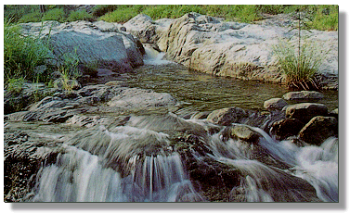

สิ่งแวดล้อมแบ่งออกเป็นลักษณะกว้าง ๆ ได้ 2 ส่วนคือ
- สิ่งแวดล้อมที่เกิดขึ้นเองตามธรรมชาติ เช่น ป่าไม้ ภูเขา ดิน น้ำ อากาศ ทรัพยากร
- สิ่งแวดล้อมที่มนุษย์สร้างขึ้น เช่น ชุมชนเมือง สิ่งก่อสร้างโบราณสถาน ศิลปกรรม ขนบธรรมเนียม ประเพณี และวัฒนธรรม

ใบความรู้ที่ 2
ไดโนเสาร์
?
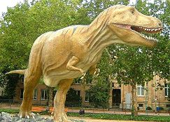

ไดโนเสาร์ เป็นสัตว์เลื้อยคลาน โบราณ ชนิดหนึ่ง ซึ่งอาศัยอยู่ บนผืนแผ่นดิน และสูญพันธุ์ ไปหมดสิ้น จากโลกนี้ เมื่อหลายสิบ ล้านปี มาแล้ว

ใบกิจกรรมที่ 1
เรื่อง สำรวจสัตว์
ชั้นประถมศึกษาปีที่1
วันที่...........................เดือน.........................................................พ.ศ..............
ชื่อ....................................................สกุล......................................................เลขที่.............ชั้น............

ทำเครื่องหมาย ✓ ลงใน  สัตว์ในภาพ ว่าสัตว์ชนิดใด สูญพันธุ์ไปแล้วหรือยังอยู่ในปัจจุบัน( ข้อละ 1 คะแนน)
กิจกรรม

 มีชีวิต สูญพันธ์แล้ว |  มีชีวิต สูญพันธ์แล้ว
 มีชีวิต สูญพันธ์แล้ว |  มีชีวิต สูญพันธ์แล้ว
 มีชีวิต สูญพันธ์แล้ว |  มีชีวิต สูญพันธ์แล้ว
เกณฑ์การประเมินและระดับคุณภาพ
คะแนน 5 - 10 คะแนน หมายถึง ผ่าน
คะแนน 1 - 4 คะแนน หมายถึง ไม่ผ่าน ลงชื่อ.....................................ผู้ประเมิน

เครื่องมือการประเมินการปฏิบัติกิจกรรมกลุ่ม

ที่ | ชื่อ – สกุล | รายการประเมิน / คะแนน |  |  |  |  | คะ  แนน  20 | ระดับ  คุณภาพ
ที่ | ชื่อ – สกุล | ความร่วมมือ | แสดง  ความคิดเห็น | ตั้งใจ  ทำงาน | เนื้อหา | การนำเสนองาน | คะ  แนน  20 | ระดับ  คุณภาพ
1
2
3
4
5
6
7
8
9
10
11
เกณฑ์การประเมินและระดับคุณภาพ
คะแนน 18 – 20 คะแนน หมายถึง ดีมาก คะแนน 15 – 17 คะแนน หมายถึง ดี
คะแนน 9 – 14 คะแนน หมายถึง พอใช้ คะแนน 1 – 8 คะแนน หมายถึง ปรับปรุง
จำนวนคนที่ผ่านระดับคุณภาพ....................คน ร้อยละ................
จำนวนคนที่ไม่ผ่านระดับคุณภาพ................คน ร้อยละ................

ลงชื่อ.....................................ผู้ประเมิน

เกณฑ์การให้คะแนนการทำงานกลุ่ม
ประเด็นการประเมิน | 4 | 3 | 2 | 1
ความร่วมมือ  ในการทำงาน | สมาชิกในกลุ่มทุกคนร่วมมือกันทำงาน มีการประสานงานที่ดี | สมาชิกในกลุ่มทุกคนร่วมมือกันทำงานส่วนใหญ่ มีการประสานงานที่ดี | สมาชิกในกลุ่มทุกคนทำงานที่ได้รับมอบหมาย แต่ยังขาดการประสานงานในกลุ่ม | สมาชิกบางคนไม่ทำงานกลุ่ม ขาดการประสานงาน
แสดงความคิดเห็น | สมาชิกทุกคนร่วมแสดงความคิดเห็น | สมาชิกส่วนใหญ่ร่วมแสดงความคิดเห็น | สมาชิกมากกว่าครึ่งร่วมแสดงความคิดเห็น | สมาชิกไม่ให้ความร่วมือในการแสดงความคิดเห็น
ความตั้งใจกระตือรือร้น  ในการทำงาน | ทุกคนอาสาทำงานหรือทำงานทันทีอย่างสนุกสนานจนงานสำเร็จในเวลาที่กำหนด | สมาชิกส่วนใหญ่อาสาทำงานอย่างสนุกสนานจนงานสำเร็จในเวลาที่กำหนด | สมาชิกส่วนน้อยอาสาทำงานจนงานสำเร็จในเวลาที่กำหนด | สมาชิกส่วนใหญ่หลีกเลี่ยงงาน มีอาการเบื่อหน่ายและทำงานไม่สำเร็จตามเวลาที่กำหนด
เนื้อหา | มีรายละเอียดเนื้อหาตรงเนื้อเรื่องที่เรียนมากที่สุด | รายละเอียดของเนื้อหาตรงเนื้อมากแต่ยังไม่ครอบคลุมทั้งหมด | รายละเอียดของเนื้อหาน้อย | รายละเอียดของเนื้อหาน้อยมาก
การนำเสนอผลงาน | ลีลาการพูดน่าสนใจ เนื้อหาสาระมีแนวคิด ที่เป็นประโยชน์ มีสื่ออุปกรณ์พร้อม | ลีลาการพูดน่าสนใจ เนื้อหาสาระมีแนวคิด ที่เป็นประโยชน์เป็นส่วนใหญ่ มีสื่ออุปกรณ์พร้อม | ลีลาการพูดน่าสนใจ เนื้อหาสาระมีแนวคิด ที่เป็นประโยชน์ ค่อนข้างมากมีสื่ออุปกรณ์พอสมควร | ไม่มีลีลาการพูดน่าสนใจ เนื้อหามีแนวคิดอยู่บ้าง มีอุปกรณ์ประกอบการพูด แต่ไม่สอดคล้องกับการนำเสนอ
แบบสังเกตทักษะ/กระบวนการและจิตวิทยาศาสตร์
คำชี้แจง ให้ทำเครื่องหมาย  ลงในช่องรายการที่ผู้เรียนได้แสดงพฤติกรรมเหล่านั้น.

ที่ | ชื่อ – สกุล | รายการที่สังเกต
ที่ | ชื่อ – สกุล | ทักษะ/กระบวนการ |  |  |  | จิตวิทยาศาสตร์
ที่ | ชื่อ – สกุล | การสังเกต | การรวบรวมข้อมูล | กาวิเคราะห์ข้อมูล | การนำเสนอข้อมูล | การแสดงความคิดเห็น | ความรับผิดชอบ | ความมีเหตุผล | ทำงานร่วมกับผู้อื่น | รวม
1
2
3
4
5
6
7
8
9
10
11
12
13
ลงชื่อ.....................................ผู้สังเกต

ปฏิบัติได้ 5 รายการขึ้นไปถือว่าผ่าน

แผนการจัดการเรียนรู้ที่ 2 เรื่อง ชีวิตกับสิ่งแวดล้อม (เวลา 1 ชั่วโมง )
- มาตรฐานการเรียนรู้และตัวชี้วัด
มฐ. ว 8.1 ตัวชี้วัด ป1 / 1-7
2.จุดประสงค์การเรียนรู้
ความรู้
บอกความหมายของสิ่งแวดล้อมได้ว่า สิ่งแวดล้อม หมายถึงสิ่งที่อยู่รอบ ๆ ตัวเรามีทั้งสิ่งมีชีวิตและสิ่งไม่มีชีวิต
ทักษะ/กระบวนการ
- การเล่าประสบการณ์
- การสังเกต
- การสำรวจ
- การวิเคราะห์
- การรวบรวมข้อมูล
- การนำเสนอข้อมูล
คุณธรรม / จริยธรรม ค่านิยม
1.จิตวิทยาศาสตร์ (วิเคราะห์โดยใช้ความคิดตนเอง, เล่าประสบการณ์ ร่วม แสดงความคิดเห็นและยอมรับความคิดเห็น,นำเสนอผลงานให้ผู้อื่นเข้าใจ)
-มีจิตสำนึกในการอนุรักษ์สิ่งแวดล้อม
-มีความคิดริเริ่มสร้างสรรค์
2. คุณลักษณะอันพึงประสงค์
- มีความรับผิดชอบในการทำงาน
- มีความขยัน
- สนใจใฝ่เรียนรู้
- ซื่อสัตย์
- มีวินัย
- มุ่งมั่นในการทำงาน
3.กิจกรรมการเรียนรู้
กิจกรรมรวมชั้น
1. ให้นักเรียนเล่าประสบการณ์ระหว่างที่มาโรงเรียน นักเรียนได้พบเห็นอะไรบ้าง
2. ครูและนักเรียนร่วมกันวิเคราะห์ แยกว่าสิ่งที่พบเห็นสิ่งใดเป็นธรรมชาติ สิ่งใดที่มนุษย์สร้างขึ้น
3.ครูแจกใบความรู้ที่ 1 ให้นักเรียนศึกษาด้วยตนเอง ( เวลา 10 นาที )
4. ครูและนักเรียนร่วมสรุป เรื่องชีวิตกับสิ่งแวดล้อม
กิจกรรมกลุ่ม
5. แบ่งกลุ่มนักเรียนกลุ่มละ 3-4 คน ให้แต่ละกลุ่มสำรวจบริเวณต่าง ๆ ในโรงเรียน เช่น โคนต้นไม้ สนามหญ้า สวนหย่อม ถังขยะ
6. ให้นักเรียนสังเกตว่าพบสิ่งมีชีวิตชนิดใดบ้าง และมีความสัมพันธ์กับสิ่งแวดล้อมบริเวณนั้นอย่างไร แล้วบันทึกผลลงในใบกิจกรรมที่ 1
7. ตัวแทนกลุ่มนำเสนอข้อมูลที่ได้มาร่วมอภิปรายในชั้นเรียน
กิจกรรมสรุปรวม
8.ครูและนักเรียน ร่วมกันสรุปผลจากการนำเสนอของทุกกลุ่ม
กิจกรรมเดี่ยว
9.ให้นักเรียนวาดภาพสิ่งแวดล้อมที่เป็นธรรมชาติ ในใบกิจกรรมที่ 2
4.ภาระงาน / ชิ้นงาน
1.ใบกิจกรรมที่ 1
2.ใบกิจกรรมที่ 2
5. แหล่งเรียนรู้ / สื่อ
- บริเวณต่าง ๆในโรงเรียน
- ใบความรู้ที่ 1
6.การวัดและประเมินผล
วิธีวัด | เครื่องมือ
1 . การสังเกต  2. ตรวจผลงาน | - แบบประเมินการปฏิบัติกิจกรรมกลุ่ม  - แบบประเมินทักษะ กระบวนการและ จิตวิทยาศาสตร์  - แบบประเมินผลงาน  - แบบประเมินคุณลักษณะอันพึงประสงค์  - แบบประเมินกระบวนการทางวิทยาศาสตร์  - แบบประเมินสมรรถนะ

7.บันทึกหลังการสอน
ผลการสอน..................................................................................................................................
..................................................................................................................................
..................................................................................................................................
ปัญหา / อุปสรรค………………………………………………...………………
……………………………………………………………..………………………
…………………………………………………………..…………………………

8.กิจกรรมเสนอแนะเพิ่มเติม
..............................................................................................................................................................................................................................................................................................

ลงชื่อ.................................................
( ......................................................)
ครูผู้สอน
9. ความคิดเห็นของผู้บริหาร
....................................................................................................................................................................................................................................................................

ลงชื่อ........................................
( ..............................................)
ผู้อำนวยการโรงเรียน

ใบความรู้ ที่ 1
เรื่อง สิ่งแวดล้อม

สิ่งแวดล้อม คือ ทุกสิ่งทุกอย่างที่อยู่รอบตัวมนุษย์ทั้งที่มีชีวิตและไม่มีชีวิต

สิ่งแวดล้อมแบ่งออกเป็นลักษณะกว้าง ๆ ได้ 2 ประเภท คือ
- สิ่งแวดล้อมที่เกิดขึ้นเองตามธรรมชาติ ได้แก่ สิ่งมีชีวิต เช่น สัตว์ พืช และสิ่งไม่มีชีวิต เช่น ดิน หิน แสงแดด ภูเขา ดิน น้ำ อากาศ ทรัพยากร
- สิ่งแวดล้อมที่มนุษย์สร้างขึ้น เช่นบ้าน รถยนต์ ถนน ชุมชนเมือง สิ่งก่อสร้างโบราณสถาน ศิลปกรรม ขนบธรรมเนียม ประเพณี และวัฒนธรรม

ใบกิจกรรมที่ 1
วันที่....................เดือน..................................พ.ศ.......................
ชื่อกลุ่ม.................................................
สมาชิก
1.......................................................................ประธาน
2.......................................................................สมาชิก
3.......................................................................สมาชิก
4.......................................................................เลขานุการ

คำชี้แจง ให้นักเรียนสำรวจบริเวณต่าง ๆ ในโรงเรียนแล้วบันทึกผล

บริเวณที่สำรวจ....................................................................................
สิ่งมีชีวิตที่พบความสัมพันธ์กับสิ่งแวดล้อม

ใบกิจกรรมที่ 2
วันที่....................เดือน..................................พ.ศ.......................
คำชี้แจง ให้นักเรียนวาดภาพสิ่งแวดล้อมที่เป็นธรรมชาติ

เครื่องมือการประเมินการปฏิบัติกิจกรรมกลุ่ม
ที่ | ชื่อ – สกุล | รายการประเมิน / คะแนน |  |  |  |  | คะ  แนน  20 | ระดับ  คุณภาพ
ที่ | ชื่อ – สกุล | ความร่วมมือ | แสดง  ความคิดเห็น | ตั้งใจ  ทำงาน | เนื้อหา | การนำเสนอ | คะ  แนน  20 | ระดับ  คุณภาพ
1
2
3
4
5
6
7
8
9
10
เกณฑ์การประเมินและระดับคุณภาพ
คะแนน 18 – 20 คะแนน หมายถึง ดีมาก คะแนน 15 – 17 คะแนน หมายถึง ดี
คะแนน 9 – 14 คะแนน หมายถึง พอใช้ คะแนน 1 – 8 คะแนน หมายถึง ปรับปรุง
จำนวนคนที่ผ่านระดับคุณภาพ....................คน ร้อยละ................
จำนวนคนที่ไม่ผ่านระดับคุณภาพ................คน ร้อยละ................

ลงชื่อ.....................................ผู้ประเมิน

เกณฑ์การให้คะแนนการทำงานกลุ่ม
ประเด็นการประเมิน | 4 | 3 | 2 | 1
ความร่วมมือ  ในการทำงาน | สมาชิกในกลุ่มทุกคนร่วมมือกันทำงาน มีการประสานงานที่ดี | สมาชิกในกลุ่มทุกคนร่วมมือกันทำงานส่วนใหญ่ มีการประสานงานที่ดี | สมาชิกในกลุ่มทุกคนทำงานที่ได้รับมอบหมาย แต่ยังขาดการประสานงานในกลุ่ม | สมาชิกบางคนไม่ทำงานกลุ่ม ขาดการประสานงาน
แสดงความคิดเห็น | สมาชิกทุกคนร่วมแสดงความคิดเห็น | สมาชิกส่วนใหญ่ร่วมแสดงความคิดเห็น | สมาชิกมากกว่าครึ่งร่วมแสดงความคิดเห็น | สมาชิกไม่ให้ความร่วมือในการแสดงความคิดเห็น
ความตั้งใจกระตือรือร้น  ในการทำงาน | ทุกคนอาสาทำงานหรือทำงานทันทีอย่างสนุกสนานจนงานสำเร็จในเวลาที่กำหนด | สมาชิกส่วนใหญ่อาสาทำงานอย่างสนุกสนานจนงานสำเร็จในเวลาที่กำหนด | สมาชิกส่วนน้อยอาสาทำงานจนงานสำเร็จในเวลาที่กำหนด | สมาชิกส่วนใหญ่หลีกเลี่ยงงาน มีอาการเบื่อหน่ายและทำงานไม่สำเร็จตามเวลาที่กำหนด
เนื้อหา | มีรายละเอียดเนื้อหาตรงเนื้อเรื่องที่เรียนมากที่สุด | รายละเอียดของเนื้อหาตรงเนื้อมากแต่ยังไม่ครอบคลุมทั้งหมด | รายละเอียดของเนื้อหาน้อย | รายละเอียดของเนื้อหาน้อยมาก
การนำเสนอผลงาน | ลีลาการพูดน่าสนใจ เนื้อหาสาระมีแนวคิด ที่เป็นประโยชน์ มีสื่ออุปกรณ์พร้อม | ลีลาการพูดน่าสนใจ เนื้อหาสาระมีแนวคิด ที่เป็นประโยชน์เป็นส่วนใหญ่ มีสื่ออุปกรณ์พร้อม | ลีลาการพูดน่าสนใจ เนื้อหาสาระมีแนวคิด ที่เป็นประโยชน์ ค่อนข้างมากมีสื่ออุปกรณ์พอสมควร | ไม่มีลีลาการพูดน่าสนใจ เนื้อหามีแนวคิดอยู่บ้าง มีอุปกรณ์ประกอบการพูด แต่ไม่สอดคล้องกับการนำเสนอ

แบบสังเกตทักษะ/กระบวนการและจิตวิทยาศาสตร์
คำชี้แจง ให้ทำเครื่องหมาย  ลงในช่องรายการที่ผู้เรียนได้แสดงพฤติกรรมเหล่านั้น.

ที่ | ชื่อ – สกุล | รายการที่สังเกต
ที่ | ชื่อ – สกุล | ทักษะ/กระบวนการ |  |  |  | จิตวิทยาศาสตร์
ที่ | ชื่อ – สกุล | การสังเกต | การรวบรวมข้อมูล | กาวิเคราะห์ข้อมูล | การนำเสนอข้อมูล | การแสดงความคิดเห็น | ความรับผิดชอบ | ความมีเหตุผล | ทำงานร่วมกับผู้อื่น | รวม
1
2
3
4
5
6
7
8
9
10
11
12
13
ลงชื่อ.....................................ผู้สังเกต

ปฏิบัติได้ 5 รายการขึ้นไปถือว่าผ่าน

แบบประเมินผลงานนักเรียน
ชื่อกิจกรรม..................................................................
ชั้น..............................................................โรงเรียน..................................................
วันที่...............เดือน..............................................พ.ศ......................................
คำชี้แจง เขียนเครื่องหมาย ✓ ลงในช่องที่ต้องการประเมิน ตามเกณฑ์การประเมินต่อไปนี้

ที่ | ชื่อ – สกุล | ตรงตามเนื้อเรื่อง | ภาพสวยงาม | ความคิดสร้างสรรค์ | สะอาด เรียบร้อย | รวม

เกณฑ์การประเมินและระดับคุณภาพ
ผ่าน 3 ใน 5 ข้อ หมายถึง ผ่าน

จำนวนคนที่ผ่านการประเมิน....................คน ร้อยละ................
จำนวนคนที่ไม่ผ่านการประเมิน................คน ร้อยละ................

ลงชื่อ.....................................ผู้ประเมิน

แผนการจัดการเรียนรู้ที่ 3 เรื่อง การหมุนเวียนสารในธรรมชาติ (เวลา 1 ชั่วโมง )
1. มาตรฐานการเรียนรู้และตัวชี้วัด
มฐ. ว 8.1 ตัวชี้วัด ป1 / 1-7
2. จุดประสงค์การเรียนรู้
ความรู้
อธิบายความหมายของสิ่งแวดล้อมได้
บอกความสัมพันธ์ระหว่างสิ่งมีชีวิตกับสิ่งแวดล้อมได้
ทักษะ/กระบวนการ
- การสังเกต
- การสำรวจ
- การอภิปราย
- การรวบรวมข้อมูล
- การสืบค้นข้อมูล
- การนำเสนอข้อมูล
คุณธรรม / จริยธรรม ค่านิยม
1. มีจิตวิทยาศาสตร์
- มีความคิดริเริ่มสร้างสรรค์
- มีความรับผิดชอบในการทำงาน
- มีจิตสำนึกในการอนุรักษ์สิ่งแวดล้อม
2. คุณลักษณะอันพึงประสงค์
- ใฝ่รู้ใฝ่เรียน
- มีระเบียบวินัย
- มุ่งมั่นในการทำงาน
3.กิจกรรมการเรียนรู้
กิจกรรมรวมชั้น
1. ให้นักเรียนศึกษาแผนภาพ การหมุนเวียนสารในธรรมชาติ จากแผนภาพการหมุนเวียนสารในธรรมชาติและแสดงความคิดเห็น จากแผนภาพการหมุนเวียนสารในธรรมชาติ
2. ครูอธิบายเพิ่มเติมเกี่ยวกับการหมุนเวียนสารในธรรมชาติเพื่อให้นักเรียนเข้าใจยิ่งขึ้น

กิจกรรมกลุ่ม
2. แบ่งกลุ่มนักเรียน กลุ่มละ 3 – 4 คน ศึกษาใบความรู้ที่ 1
3. ให้แต่ละกลุ่มสรุปความรู้จากการศึกษาใบความรู้ลงในใบกิจกรรมที่ 1 และตัวแทนนำเสนอหน้าชั้น
กิจกรรมเดี่ยว
4. วาดภาพแสดงการหมุนเวียนสารในธรรมชาติ ในใบกิจกรรมที่ 2
กิจกรรมสรุปรวม
8.ครูและนักเรียน ร่วมกันสรุป เรื่องการหมุนเวียนของสารในธรรมชาติและบันทึกลงในสมุด
4.ภาระงาน / ชิ้นงาน
1.ใบกิจกรรมที่ 1
2.ใบกิจกรรมที่ 2
5. แหล่งเรียนรู้ / สื่อ
  - แผนภาพการหมุนเวียนสารในธรรมชาติ
  - ใบความรู้ที่ 1
6.การวัดและประเมินผล
วิธีวัด | เครื่องมือ
1. การสังเกต  2. ตรวจผลงาน ใบงานที่ 2 | - แบบประเมินการปฏิบัติกิจกรรมกลุ่ม  - แบบประเมินทักษะกระบวนการและจิตวิทยาศาสตร์  - แบบประเมินใบงาน  - แบบประเมินคุณลักษณะอันพึงประสงค์  - แบบประเมินกระบวนการทางวิทยาศาสตร์  - แบบประเมินสมรรถนะ

7.บันทึกหลังการสอน
ผลการสอน..................................................................................................................................
..................................................................................................................................
..................................................................................................................................

ปัญหา / อุปสรรค………………………………………………...………………
……………………………………………………………..………………………
…………………………………………………………..…………………………

8.กิจกรรมเสนอแนะเพิ่มเติม
..............................................................................................................................................................................................................................................................................................

ลงชื่อ.................................................
( ......................................................)
ครูผู้สอน
9. ความคิดเห็นของผู้บริหาร
....................................................................................................................................................................................................................................................................

ลงชื่อ........................................
( ..............................................)
ผู้อำนวยการโรงเรียน

แผนภาพ

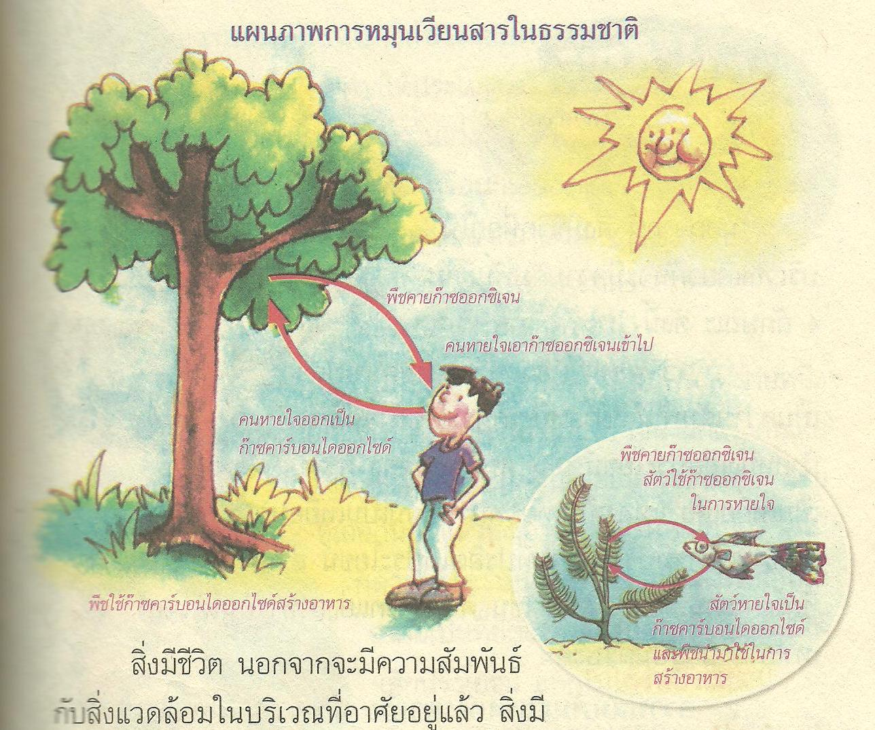

ใบความรู้ที่ 1
ความสัมพันธ์ระหว่าง พืช มนุษย์และสัตว์
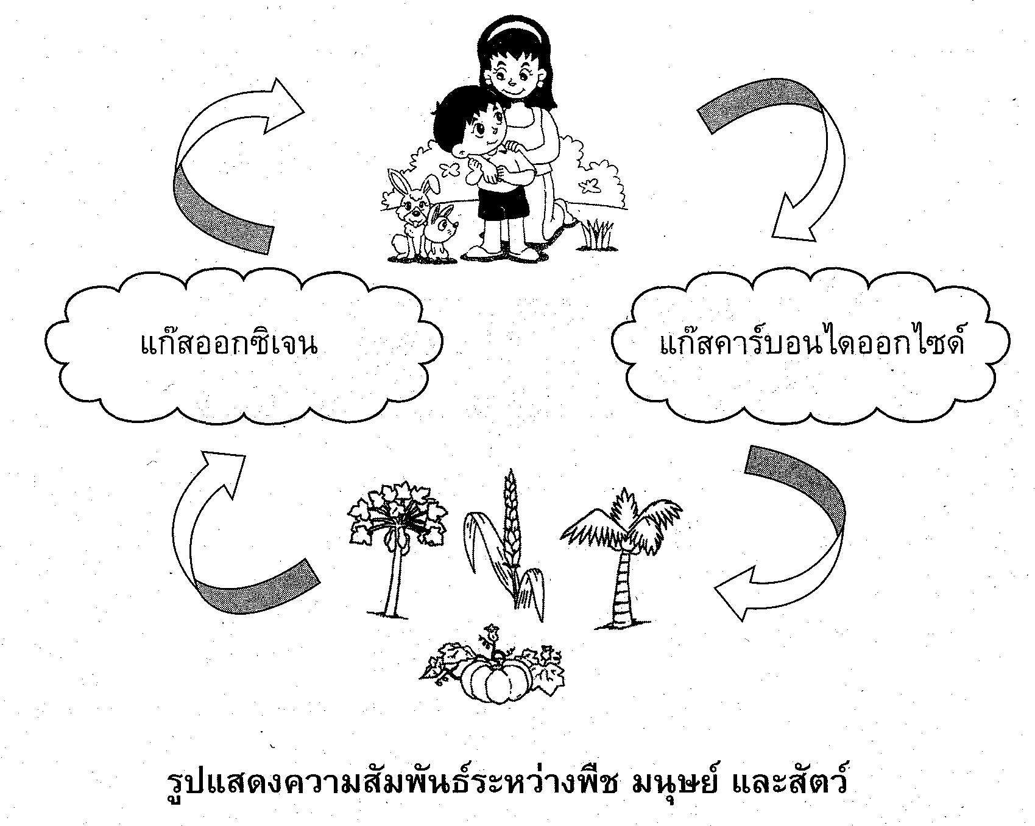

ใบกิจกรรมที่ 1
วันที่....................เดือน..................................พ.ศ.......................
ชื่อกลุ่ม.................................................
สมาชิก
1.......................................................................ประธาน
2.......................................................................สมาชิก
3.......................................................................สมาชิก
4.......................................................................เลขานุการ

สรุปผลจาการศึกษาใบงาน

……………………………………………………………………………………………………………………………………………………………………………………………………………………………………………………………………………………………………………………………………………………………………………………………………………………………………………………………………………………………………………………………………………………………………………………………………………………………………………………………………………………………………………………………………………………………………………………………………………………………………………………………………………………………………………………………………………………………………………………………………………………………………………………………………………………………………………………………………………………………………………………………………………………………………………………………………………………………………………………………………………………………………………………………………………………………………………………………………………………………………………………………………………………………………………………………………………………………………………………………………………………………………………………………………………………………………………………………………………………………………………………………………………………………………………………………………………………………………………………………………………………………………………………………………………………………………………………………………………………………………………………………….

ใบกิจกรรมที่ 2
วันที่....................เดือน..................................พ.ศ.......................
คำชี้แจง ระบายสีภาพให้สวยงาม

เครื่องมือการประเมินการปฏิบัติกิจกรรมกลุ่ม
ที่ | ชื่อ –สกุล | รายการประเมิน / คะแนน |  |  |  |  | คะ  แนน  10 | ระดับ  คุณภาพ
ที่ | ชื่อ –สกุล | ความร่วมมือ | แสดง  ความคิดเห็น | เนื้อหาสาระ | การสรุปความรู้ | การนำเสนอ | คะ  แนน  10 | ระดับ  คุณภาพ
1
2
3
4
5
6
7
8
9
10
11
เกณฑ์การประเมินและระดับคุณภาพ
คะแนน 18 – 20 คะแนน หมายถึง ดีมาก คะแนน 15 – 17 คะแนน หมายถึง ดี
คะแนน 9 – 14 คะแนน หมายถึง พอใช้ คะแนน 1 – 8 คะแนน หมายถึง ปรับปรุง
จำนวนคนที่ผ่านระดับคุณภาพ....................คน ร้อยละ................
จำนวนคนที่ไม่ผ่านระดับคุณภาพ................คน ร้อยละ................

ลงชื่อ.....................................ผู้ประเมิน

เกณฑ์การให้คะแนนการทำงานกลุ่ม
ประเด็นการประเมิน | ระดับคุณภาพ
ประเด็นการประเมิน | 4 | 3 | 2 | 1
ความร่วมมือ  ในการศึกษาค้นคว้า | สมาชิกในกลุ่มทุกคนร่วมมือกันทำงาน มีการประสานงานที่ดี | สมาชิกในกลุ่มทุกคนร่วมมือกันทำงานส่วนใหญ่ มีการประสานงานที่ดี | สมาชิกในกลุ่มทุกคนทำงานที่ได้รับมอบหมาย แต่ยังขาดการประสานงานในกลุ่ม | สมาชิกบางคนไม่ทำงานกลุ่ม ขาดการประสานงาน
แสดงความคิดเห็น | สมาชิกทุกคนร่วมแสดงความคิดเห็น | สมาชิกส่วนใหญ่ร่วมแสดงความคิดเห็น | สมาชิกมากกว่าครึ่งร่วมแสดงความคิดเห็น | สมาชิกไม่ให้ความร่วมือในการแสดงความคิดเห็น
การสรุปความรู้ | สรุปได้ถูกต้องครอบคลุมเนื้อหาอย่างสมบรูณ์ | สรุปได้ถูกต้องครอบคลุมเนื้อหาเป็นส่วนใหญ่ | สรุปผิดบ้างและไม่ครอบคลุมเนื้อหา | สรุปผิดมาก ไม่ตรงประเด็น
เนื้อหา | มีรายละเอียดเนื้อหาตรงเนื้อเรื่องที่เรียนมากที่สุด | รายละเอียดของเนื้อหาตรงเนื้อมากแต่ยังไม่ครอบคลุมทั้งหมด | รายละเอียดของเนื้อหาน้อย | รายละเอียดของเนื้อหาน้อยมาก
การนำเสนอผลงาน | ลีลาการพูดน่าสนใจ เนื้อหาสาระมีแนวคิด ที่เป็นประโยชน์ มีสื่ออุปกรณ์พร้อม | ลีลาการพูดน่าสนใจ เนื้อหาสาระมีแนวคิด ที่เป็นประโยชน์เป็นส่วนใหญ่ มีสื่ออุปกรณ์พร้อม | ลีลาการพูดน่าสนใจ เนื้อหาสาระมีแนวคิด ที่เป็นประโยชน์ ค่อนข้างมากมีสื่ออุปกรณ์พอสมควร | ไม่มีลีลาการพูดน่าสนใจ เนื้อหามีแนวคิดอยู่บ้าง มีอุปกรณ์ประกอบการพูด แต่ไม่สอดคล้องกับการนำเสนอ

แบบสังเกตทักษะ/กระบวนการและจิตวิทยาศาสตร์
คำชี้แจง ให้ทำเครื่องหมาย  ลงในช่องรายการที่ผู้เรียนได้แสดงพฤติกรรมเหล่านั้น.

ที่ | ชื่อ – สกุล | รายการที่สังเกต
ที่ | ชื่อ – สกุล | ทักษะ/กระบวนการ |  |  |  | จิตวิทยาศาสตร์
ที่ | ชื่อ – สกุล | การสังเกต | การรวบรวมข้อมูล | กาวิเคราะห์ข้อมูล | การนำเสนอข้อมูล | การแสดงความคิดเห็น | ความรับผิดชอบ | ความมีเหตุผล | ทำงานร่วมกับผู้อื่น | รวม
1
2
3
4
5
6
7
8
9
10
11
12
13

ลงชื่อ.....................................ผู้สังเกต

ปฏิบัติได้ 5 รายการขึ้นไปถือว่าผ่าน

แบบประเมินผลงานนักเรียน
ชื่อกิจกรรม..................................................................
ชั้น..............................................................โรงเรียน..................................................
วันที่...............เดือน..............................................พ.ศ......................................
คำชี้แจง 1. เขียนเครื่องหมาย ✓ ลงในช่องที่ต้องการประเมิน ตามเกณฑ์การประเมินต่อไปนี้

ที่ | ชื่อ – สกุล | ตรงตามเนื้อเรื่อง | ภาพสวยงาม | ความคิดสร้างสรรค์ | สะอาดเรียบร้อย

เกณฑ์การประเมินและระดับคุณภาพ
ผ่าน 3 ใน 5 ข้อ หมายถึง ผ่าน

จำนวนคนที่ผ่านการประเมิน....................คน ร้อยละ................
จำนวนคนที่ไม่ผ่านการประเมิน................คน ร้อยละ................

ลงชื่อ.....................................ผู้ประเมิน

แผนการจัดการเรียนรู้ที่ 4 เรื่อง ความสัมพันธ์ของสิ่งมีชีวิตที่อาศัยร่วมกัน (เวลา 1 ชั่วโมง )
- มาตรฐานการเรียนรู้และตัวชี้วัด
มฐ. ว 8.1 ตัวชี้วัด ป1 / 1-7
2. จุดประสงค์การเรียนรู้
ความรู้
บอกความสัมพันธ์ของสิ่งแวดล้อมที่เกี่ยวข้องกับสิ่งมีชีวิตและสิ่งไม่มีชีวิตได้
ทักษะ/กระบวนการ
  - การสังเกต
  - การสำรวจ
  - การอภิปราย
  - การรวบรวมข้อมูล
  - การสืบค้นข้อมูล
  - การนำเสนอข้อมูล
คุณธรรม / จริยธรรม ค่านิยม
1. มีจิตวิทยาศาสตร์( การศึกษาค้นคว้า, การแสดงความคิดเห็น,สรุปความรู้,ร่วม
แสดงความคิดเห็น)
2.คุณลักษณะอันพึงประสงค์
- ตรงต่อเวลา
- ความเป็นผู้นำผู้ตามที่ดี
- มีจิตสำนึกในการอนุรักษ์สิ่งแวดล้อม
- มีความคิดริเริ่มสร้างสรรค์
- มีความรับผิดชอบในการทำงาน
-ใฝ่รู้ใฝ่เรียน
- มีวินัย
3.กิจกรรมการเรียนรู้
กิจกรรมรวมชั้น
1.ครูและนักเรียนร่วมกันทบทวนเรื่อง สิ่งแวดล้อมรอบตัวเรา ความสัมพันธ์ของสิ่งแวดล้อมกับตัวเรา
2.ให้นักเรียนดูภาพความสัมพันธ์ของกลุ่มที่มีชีวิต เช่น
- ภาพผึ้งตอมดอกไม้
- ภาพควายกับนกเอี้ยง
3.นักเรียนร่วมกันสนทนาเกี่ยวกับความสัมพันธ์ในภาพดังกล่าว
กิจกรรมกลุ่ม
4. แบ่งกลุ่มนักเรียน กลุ่มละ 3-4 คน ศึกษาใบความรู้ ที่ 1 เรื่อง ชีวิตกับความสัมพันธ์ของสิ่งมีชีวิต
กิจกรรมเดี่ยว
5.นำนักเรียนเดินรอบโรงเรียน รอบชุมชนสังเกตความสัมพันธ์ของสิ่งมีชีวิต
6.นักเรียนดูภาพและจัดกลุ่มความสัมพันธ์ระหว่างสิ่งมีชีวิตให้ถูกต้องในใบกิจกรรมที่ 1
กิจกรรมรวมชั้น
7.ครูสุ่มเรียกนักเรียนมานำเสนอผลงานเพื่อแลกเปลี่ยนความคิดเห็นกับเพื่อน
8.นักเรียนร่วมกันอภิปรายและสรุปได้ว่า ความสัมพันธ์ของสิ่งมีชีวิตในระบบนิเวศอยู่รวมกันหลายแบบดังนี้
- แบบได้ประโยชน์ร่วมกัน เช่น ควายกับนกเอี้ยง
- แบบได้ประโยชน์ฝ่ายเดียว เช่น เหา เห็บ หมัด
- แบบล่าเหยื่อ เช่น งูกินกบ
- แบบพาราสิต เช่น กาฝาก พยาธิ
9.นักเรียนร่วมกันยกตัวอย่างเพิ่มเติม พร้อมทั้งสรุปลักษณะการดำรงชีวิตและความสัมพันธ์ระหว่างสิ่งมีชีวิตในระบบนิเวศ และคุณค่าของชีวิบริเวณที่มีต่อการดำรงชีวิต
10.นักเรียนทำแบบฝึกทดสอบและตรวจคำตอบ

4.ภาระงาน / ชิ้นงาน
1. ใบกิจกรรมที่ 1
5. สื่อ/แหล่งการเรียนรู้
- บริเวณโรงเรียน
- รูปภาพความสัมพันธ์ของกลุ่มสิ่งมีชีวิต
- ใบความรู้ที่ 1 เรื่อง ชีวิตกับความผูกพัน
- แบบฝึกทดสอบ

6.การวัดและประเมินผล
วิธีวัด | เครื่องมือ
1. การสังเกต  2. ตรวจผลงานใบกิจกรรมที่ 1 | 1. แบบประเมินการปฏิบัติกิจกรรมกลุ่ม  2. แบบประเมินใบกิจกรรม  3.แบบประเมินจิตวิทยาศาสตร์  4.แบบประเมินคุณลักษณะอันพึงประสงค์  5. แบบประเมินกระบวนการทางวิทยาศาสตร์  6. แบบประเมินสมรรถนะ
7.บันทึกหลังการสอน
ผลการสอน.......................................................................... ...............................
..................................................................................................................................
..................................................................................................................................
ปัญหา / อุปสรรค………………………………………………...………………
……………………………………………………………..………………………
…………………………………………………………..…………………………
8.กิจกรรมเสนอแนะเพิ่มเติม
..............................................................................................................................................................................................................................................................................................
...............................................................................................................................................

ลงชื่อ.................................................
( ......................................................)
ครูผู้สอน

9. ความคิดเห็นของผู้บริหาร
..............................................................................................................................................................................................................................................................................................
...............................................................................................................................................
ลงชื่อ........................................
( ..............................................)
ผู้อำนวยการโรงเรียน

ใบความรู้ที่ 1
เรื่อง ความสัมพันธ์ของสิ่งมีชีวิต

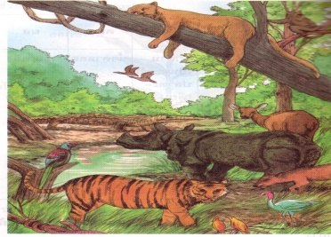

สิ่งมีชีวิตที่อยู่ในบริเวณเดียวกันจะมีความสัมพันธ์กัน 4 ลักษณะ ดังนี้
1.ความสัมพันธ์ระหว่างเหยื่อกับผู้ล่า เป็นความสัมพันธ์ที่ฝ่ายหนึ่งได้ประโยชน์ แต่อีกฝ่ายหนึ่งเสียประโยชน์ เช่น หนูเป็นเหยื่องู กวางเป็นเหยื่อ
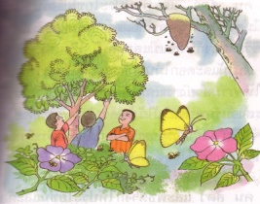
2.ความสัมพันธ์แบบพึ่งพากัน เป็นความสัมพันธ์ระหว่างสิ่งมีชีวิตที่ต้องอาศัยอยู่ร่วมกัน ต่างฝ่ายต่างได้รับประโยชน์จากการอยู่ร่วมกัน เช่น รากับสาหร่าย โดยราช่วยดูดความชื้นให้แก่สาหร่าย และดูดอาหารจากสาหร่าย
3.ความสัมพันธ์แบบได้ประโยชน์ร่วมกันเป็นความสัมพันธ์ที่ต่างฝ่ายต่างให้ประโยชน์
แก่กัน เช่น นกเอี้ยงกับควาย โดยนกเอี้ยงจับแมลงที่อยู่บนตัวควายกินเป็นอาหาร
ส่วนควายได้ประโยชน์เนื่อง จากไม่ถูกแมลงรบกวน
4.ความสัมพันธ์แบบอิงอาศัย เป็นความสัมพันธ์ที่ฝ่ายหนึ่งได้รับประโยชน์ แต่อีกฝ่ายหนึ่งได้รับประโยชน์ แต่อีกฝ่ายหนึ่งก็ไม่เสียประโยชน์อะไร เช่น นกแร้งกับเสือ นกแร้งจะได้รับประโยชน์จากเสือ โดยกินซากเหยื่อที่เสือกินอิ่มแล้วทิ้งเอาไว้ต้นไม้ใหญ่กับกล้วยไม้ กล้วยไม้ได้รับประโยชน์จากต้นไม้ใหญ่โดยอาศัยเป็นที่ยึดเกาะ ส่วนต้นไม้ใหญ่ก็ไม่ได้เสียประโยชน์ แต่ก็ไม่ได้รับประโยชน์

ใบกิจกรรมที่ 1
เรื่อง ความสัมพันธ์ระหว่างสิ่งมีชีวิต

ชื่อ………………………………………………เลขที่………………ชั้น…………………………วันที่…………………………………………….
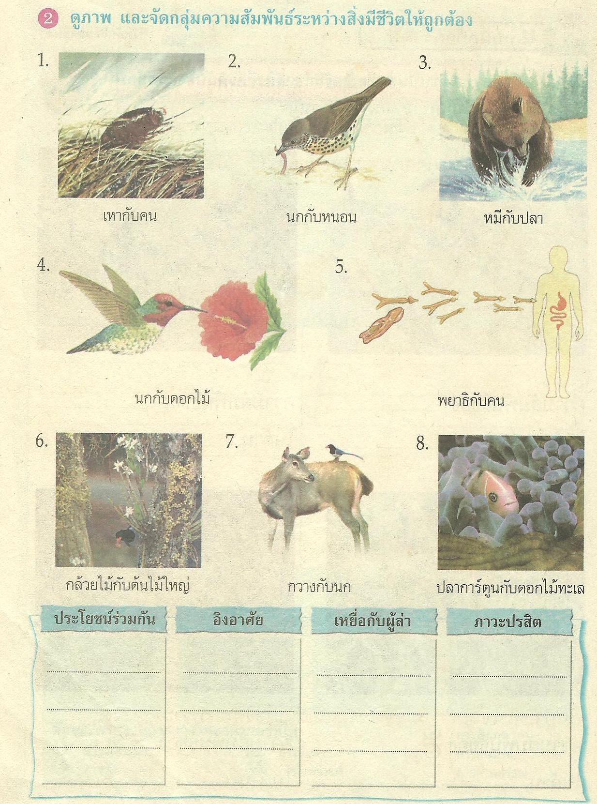

เครื่องมือการประเมินการปฏิบัติกิจกรรมกลุ่ม
ที่ | ชื่อ – สกุล | รายการประเมิน / คะแนน |  |  |  |  | คะ  แนน  20 | ระดับ  คุณภาพ
ที่ | ชื่อ – สกุล | ความร่วมมือในการทำงาน | แสดง  ความคิดเห็น | ตั้งใจกระตือรือร้นในการ  ทำงาน | เนื้อหาสาระ | การนำเสนอ | คะ  แนน  20 | ระดับ  คุณภาพ
1
2
3
4
5
6
7
8
9
10
11
เกณฑ์การประเมินและระดับคุณภาพ
คะแนน 18 – 20 คะแนน หมายถึง ดีมาก คะแนน 15 – 17 คะแนน หมายถึง ดี
คะแนน 9 – 14 คะแนน หมายถึง พอใช้ คะแนน 1 – 8 คะแนน หมายถึง ปรับปรุง
จำนวนคนที่ผ่านระดับคุณภาพ....................คน ร้อยละ................
จำนวนคนที่ไม่ผ่านระดับคุณภาพ................คน ร้อยละ................

ลงชื่อ.....................................ผู้ประเมิน

เกณฑ์การให้คะแนนการทำงานกลุ่ม
ประเด็นการประเมิน | 4 | 3 | 2 | 1
ความร่วมมือ  ในการทำงาน | สมาชิกในกลุ่มทุกคนร่วมมือกันทำงาน มีการประสานงานที่ดี | สมาชิกในกลุ่มทุกคนร่วมมือกันทำงานส่วนใหญ่ มีการประสานงานที่ดี | สมาชิกในกลุ่มทุกคนทำงานที่ได้รับมอบหมาย แต่ยังขาดการประสานงานในกลุ่ม | สมาชิกบางคนไม่ทำงานกลุ่ม ขาดการประสานงาน
แสดงความคิดเห็น | สมาชิกทุกคนร่วมแสดงความคิดเห็น | สมาชิกส่วนใหญ่ร่วมแสดงความคิดเห็น | สมาชิกมากกว่าครึ่งร่วมแสดงความคิดเห็น | สมาชิกไม่ให้ความร่วมือในการแสดงความคิดเห็น
ความตั้งใจกระตือรือร้น  ในการทำงาน | ทุกคนอาสาทำงานหรือทำงานทันทีอย่างสนุกสนานจนงานสำเร็จในเวลาที่กำหนด | สมาชิกส่วนใหญ่อาสาทำงานอย่างสนุกสนานจนงานสำเร็จในเวลาที่กำหนด | สมาชิกส่วนน้อยอาสาทำงานจนงานสำเร็จในเวลาที่กำหนด | สมาชิกส่วนใหญ่หลีกเลี่ยงงาน มีอาการเบื่อหน่ายและทำงานไม่สำเร็จตามเวลาที่กำหนด
เนื้อหา | มีรายละเอียดเนื้อหาตรงเนื้อเรื่องที่เรียนมากที่สุด | รายละเอียดของเนื้อหาตรงเนื้อมากแต่ยังไม่ครอบคลุมทั้งหมด | รายละเอียดของเนื้อหาน้อย | รายละเอียดของเนื้อหาน้อยมาก
การนำเสนอผลงาน | ลีลาการพูดน่าสนใจ เนื้อหาสาระมีแนวคิด ที่เป็นประโยชน์ มีสื่ออุปกรณ์พร้อม | ลีลาการพูดน่าสนใจ เนื้อหาสาระมีแนวคิด ที่เป็นประโยชน์เป็นส่วนใหญ่ มีสื่ออุปกรณ์พร้อม | ลีลาการพูดน่าสนใจ เนื้อหาสาระมีแนวคิด ที่เป็นประโยชน์ ค่อนข้างมากมีสื่ออุปกรณ์พอสมควร | ไม่มีลีลาการพูดน่าสนใจ เนื้อหามีแนวคิดอยู่บ้าง มีอุปกรณ์ประกอบการพูด แต่ไม่สอดคล้องกับการนำเสนอ

แบบสังเกตทักษะ/กระบวนการและจิตวิทยาศาสตร์
คำชี้แจง ให้ทำเครื่องหมาย  ลงในช่องรายการที่ผู้เรียนได้แสดงพฤติกรรมเหล่านั้น.

ที่ | ชื่อ – สกุล | รายการที่สังเกต
ที่ | ชื่อ – สกุล | ทักษะ/กระบวนการ |  |  |  | จิตวิทยาศาสตร์
ที่ | ชื่อ – สกุล | การสังเกต | การรวบรวมข้อมูล | กาวิเคราะห์ข้อมูล | การนำเสนอข้อมูล | การแสดงความคิดเห็น | ความรับผิดชอบ | ความมีเหตุผล | ทำงานร่วมกับผู้อื่น | รวม
1
2
3
4
5
6
7
8
9
10
11
12
13
ลงชื่อ.....................................ผู้สังเกต

ปฏิบัติได้ 5 รายการขึ้นไปถือว่าผ่าน

แผนการจัดการเรียนรู้ที่ 5 เรื่อง ห่วงโซ่อาหาร (เวลา 1 ชั่วโมง )
1. มาตรฐานการเรียนรู้และตัวชี้วัด
มฐ. ว 8.1 ตัวชี้วัด ป1 / 1-7
2. จุดประสงค์การเรียนรู้
ความรู้
บอกความหมายและเข้าใจ เรื่องห่วงโซ่อาหาร
ทักษะ/กระบวนการ
  - สังเกต
  - สำรวจ
  - อภิปราย
  - รวบรวมข้อมูล
  - สืบค้นข้อมูล
  - นำเสนอข้อมูล
คุณธรรม / จริยธรรม ค่านิยม
- มีจิตวิทยาศาสตร์
-ความเป็นผู้นำผู้ตามที่ดี
-มีความรับผิดชอบในการทำงาน
ฯลฯ
- คุณลักษณะอันพึงประสงค์
-มีจิตสำนึกในการอนุรักษ์สิ่งแวดล้อม
-มีความคิดริเริ่มสร้างสรรค์
- มีความขยันมุ่งมันในการทำงาน
-ใฝ่รู้ใฝ่เรียน
-มีระเบียบวินัย
3.กิจกรรมการเรียนรู้
กิจกรรมรวมชั้น
- ครูและนักเรียนร่วมกันทบทวนเรื่อง สิ่งแวดล้อมรอบตัวเรา
ให้นักเรียนดูภาพความสัมพันธ์ของกลุ่มที่มีชีวิตจาก ใบความรู้ที่ 1
นักเรียนร่วมกันสนทนาเกี่ยวกับความสัมพันธ์ดังกล่าว

กิจกรรมกลุ่ม
2. แบ่งกลุ่มนักเรียน กลุ่มละ 3-4 คน ศึกษาใบความรู้ ที่2 เรื่อง ห่วงโซ่อาหาร
3. ตัวแทนกลุ่มนำเสนอ จากการศึกษาเรื่องห่วงโซ่อาหาร
กิจกรรมเดี่ยว
4.นักเรียนปฏิบัติกิจกรรม ในใบกิจกรรมที่ 1 เรื่องห่วงโซ่อาหาร
กิจกรรมรวมชั้น
5. ครูสุ่มเรียกนักเรียนมานำเสนอผลงานเพื่อแลกเปลี่ยนความคิดเห็นกับเพื่อน
นักเรียนร่วมกันอภิปรายและสรุปได้ว่า ห่วงโซ่อาหารคืออะไร มีลักษณะอย่างไร
นักเรียนร่วมกันยกตัวอย่างเพิ่มเติม พร้อมทั้งสรุป
6. ทดสอบหลังเรียน
4.ภาระงาน / ชิ้นงาน
1. ใบกิจกรรมที่ 1
5. สื่อ/แหล่งการเรียนรู้
- บริเวณโรงเรียน
- รูปภาพ ห่วงโซ่อาหาร
- ใบความรู้ที่ 1 เรื่อง ห่วงโซ่อาหาร
6.การวัดและประเมินผล
วิธีวัด | เครื่องมือ
1. การสังเกต  2. ตรวจผลงาน ใบกิจกรรมที่ 1 | 1. แบบประเมินการปฏิบัติกิจกรรมกลุ่ม  2. แบบประเมินใบกิจกรรม  3.แบบประเมินจิตวิทยาศาสตร์  4.แบบประเมินคุณลักษณะอันพึงประสงค์  5. แบบประเมินกระบวนการทางวิทยาศาสตร์  6. แบบประเมินสมรรถนะ

7.บันทึกหลังการสอน
ผลการสอน..................................................................................................................................
..................................................................................................................................
ปัญหา / อุปสรรค………………………………………………...………………
……………………………………………………………..………………………
…………………………………………………………..…………………………
8.กิจกรรมเสนอแนะเพิ่มเติม
..............................................................................................................................................................................................................................................................................................
ลงชื่อ.................................................
( ......................................................)
ครูผู้สอน
9. ความคิดเห็นของผู้บริหาร
....................................................................................................................................................................................................................................................................
ลงชื่อ........................................
( ..............................................)
ผู้อำนวยการโรงเรียน

เครื่องมือการประเมินการปฏิบัติกิจกรรมกลุ่ม
ที่ | ชื่อ – สกุล | รายการประเมิน / คะแนน |  |  |  |  | คะ  แนน  20 | ระดับ  คุณภาพ
ที่ | ชื่อ – สกุล | ความร่วมมือในการแสดงความคิดเห็น | แสดง  ความคิดเห็น | ตัวเนื้อหาสาระ | สรุปความรู้ | การนำเสนอ | คะ  แนน  20 | ระดับ  คุณภาพ
1
2
3
4
5
6
7
8
9
10
11
เกณฑ์การประเมินและระดับคุณภาพ
คะแนน 18 – 20 คะแนน หมายถึง ดีมาก คะแนน 15 – 17 คะแนน หมายถึง ดี
คะแนน 9 – 14 คะแนน หมายถึง พอใช้ คะแนน 1 – 8 คะแนน หมายถึง ปรับปรุง
จำนวนคนที่ผ่านระดับคุณภาพ....................คน ร้อยละ................
จำนวนคนที่ไม่ผ่านระดับคุณภาพ................คน ร้อยละ................

ลงชื่อ.....................................ผู้ประเมิน

เกณฑ์การให้คะแนนการทำงานกลุ่ม
ประเด็นการประเมิน | 4 | 3 | 2 | 1
ความร่วมมือ  ในการศึกษาค้นคว้า | สมาชิกในกลุ่มทุกคนร่วมมือกันทำงาน มีการประสานงานที่ดี | สมาชิกในกลุ่มทุกคนร่วมมือกันทำงานส่วนใหญ่ มีการประสานงานที่ดี | สมาชิกในกลุ่มทุกคนทำงานที่ได้รับมอบหมาย แต่ยังขาดการประสานงานในกลุ่ม | สมาชิกบางคนไม่ทำงานกลุ่ม ขาดการประสานงาน
แสดงความคิดเห็น | สมาชิกทุกคนร่วมแสดงความคิดเห็น | สมาชิกส่วนใหญ่ร่วมแสดงความคิดเห็น | สมาชิกมากกว่าครึ่งร่วมแสดงความคิดเห็น | สมาชิกไม่ให้ความร่วมือในการแสดงความคิดเห็น
การสรุปความรู้ | สรุปได้ถูกต้องครอบคลุมเนื้อหาอย่างสมบรูณ์ | สรุปได้ถูกต้องครอบคลุมเนื้อหาเป็นส่วนใหญ่ | สรุปผิดบ้างและไม่ครอบคลุมเนื้อหา | สรุปผิดมาก ไม่ตรงประเด็น
เนื้อหา | มีรายละเอียดเนื้อหาตรงเนื้อเรื่องที่เรียนมากที่สุด | รายละเอียดของเนื้อหาตรงเนื้อมากแต่ยังไม่ครอบคลุมทั้งหมด | รายละเอียดของเนื้อหาน้อย | รายละเอียดของเนื้อหาน้อยมาก
การนำเสนอผลงาน | ลีลาการพูดน่าสนใจ เนื้อหาสาระมีแนวคิด ที่เป็นประโยชน์ มีสื่ออุปกรณ์พร้อม | ลีลาการพูดน่าสนใจ เนื้อหาสาระมีแนวคิด ที่เป็นประโยชน์เป็นส่วนใหญ่ มีสื่ออุปกรณ์พร้อม | ลีลาการพูดน่าสนใจ เนื้อหาสาระมีแนวคิด ที่เป็นประโยชน์ ค่อนข้างมากมีสื่ออุปกรณ์พอสมควร | ไม่มีลีลาการพูดน่าสนใจ เนื้อหามีแนวคิดอยู่บ้าง มีอุปกรณ์ประกอบการพูด แต่ไม่สอดคล้องกับการนำเสนอ

แบบทดสอบก่อน-หลังเรียน
คำชี้แจง ให้จับคู่ข้อความที่เกี่ยวข้องกัน ( ข้อละ 2 คะแนน)

ภูเขา
กินหนู

ไดโนเสาร์
ควาย

คน
เกิดเองตามธรรมชาติ

นกเอี้ยง
สูญพันธ์

แมว
ออกซิเจน

เกณฑ์การประเมิน ทำได้ ต่ำกว่า 1-4 คะแนน หมายถึง ควรปรับปรุง
ทำได้ 4-6แ คะแนน หมายถึง พอใช้
ทำได้ 7-8 คะแนน หมายถึง ดี
ทำได้ 9-10 คะแนน หมายถึง ดีมาก

แบบประเมิน สมรรถนะผู้เรียน 5 ด้าน

คำชี้แจง : ให้ ผู้สอน สังเกตพฤติกรรมของนักเรียนในระหว่างเรียนและนอกเวลาเรียน แล้วขีด ü ลงในช่องที่ตรงกับระดับคะแนน
สมรรถนะที่ประเมิน | ระดับคะแนน
สมรรถนะที่ประเมิน | 3 | 2 | 1
1. ความสามารถในการสื่อสาร
1.1 มีความสามารถในการรับ – ส่งสาร
1.2 มีความสามารถในการถ่ายทอดความรู้ ความคิด ความเข้าใจของตนเอง โดยใช้ภาษาอย่างเหมาะสม
1.3 ใช้วิธีการสื่อสารที่เหมาะสม
2. ความสามารถในการคิด
2.1 มีความสามารถในการคิดวิเคราะห์ เพื่อการสร้างองค์ความรู้
2.2 มีความสามารถในการคิดเป็นระบบ เพื่อการสร้างองค์ความรู้
3. ความสามารถในการแก้ปัญหา
3.1 แก้ปัญหาโดยใช้เหตุผล
3.2 แสวงหาความรู้มาใช้ในการแก้ปัญหา
3.3 ตัดสินใจโดยคำนึงถึงผลกระทบต่อตนเองและผู้อื่น
4. ความสามารถในการใช้ทักษะชีวิต
4.1 ทำงานและอยู่ร่วมกับผู้อื่นด้วยความสัมพันธ์อันดี
4.2 มีวิธีแก้ไขความขัดแย้งอย่างเหมาะสม
5. ความสามารถในการใช้เทคโนโลยี
5.1 เลือกใช้ข้อมูลในการพัฒนาตนเองอย่างเหมาะสม
5.2 เลือกใช้ข้อมูลในการทำงานและอยู่ร่วมกับผู้อื่นอย่างเหมาะสม

ลงชื่อ ................................................................................. ผู้ประเมิน
......................../........................./.............................
เกณฑ์การให้คะแนน :
- พฤติกรรมที่ปฏิบัติชัดเจนและสม่ำเสมอ ให้ 3 คะแนน
- พฤติกรรมที่ปฏิบัติชัดเจนและบ่อยครั้ง ให้ 2 คะแนน
- พฤติกรรมที่ปฏิบัติบางครั้ง ให้ 1 คะแนน

ประเมิน คุณลักษณะอันพึงประสงค์ 8 ด้าน

คำชี้แจง : ให้ ผู้สอน สังเกตพฤติกรรมของนักเรียนในระหว่างเรียนและนอกเวลาเรียน แล้วขีด ü ลงในช่องที่ตรงกับระดับคะแนน
คุณลักษณะอันพึงประสงค์ด้าน | รายการที่ประเมิน | ระดับคะแนน
คุณลักษณะอันพึงประสงค์ด้าน | รายการที่ประเมิน | 3 | 2 | 1
1. รักชาติ ศาสน์ กษัตริย์ | 1.1 มีความรักและภูมิใจในความเป็นชาติ
1. รักชาติ ศาสน์ กษัตริย์ | 1.2 ปฏิบัติตนตามหลักธรรมของศาสนา
1. รักชาติ ศาสน์ กษัตริย์ | 1.3 แสดงออกถึงความจงรักภักดีต่อสถาบันพระมหากษัตริย์
2. ซื่อสัตย์สุจริต | 2.1 ปฏิบัติตามระเบียบการสอนและไม่ลอกการบ้าน
2. ซื่อสัตย์สุจริต | 2.2 ประพฤติ ปฏิบัติ ตรงต่อความเป็นจริงต่อตนเอง
2. ซื่อสัตย์สุจริต | 2.3 ประพฤติ ปฏิบัติ ตรงต่อความเป็นจริงต่อผู้อื่น
3. มีวินัย | 3.1 เข้าเรียนตรงเวลา
3. มีวินัย | 3.2 แต่งกายเรียบร้อยเหมาะสมกับกาลเทศะ
3. มีวินัย | 3.3 ปฏิบัติตามกฎระเบียบของห้อง
4. ใฝ่เรียนรู้ | 4.1 แสวงหาข้อมูลจากแหล่งการเรียนรู้ต่างๆ
4. ใฝ่เรียนรู้ | 4.2 มีการจดบันทึกความรู้อย่างเป็นระบบ
4. ใฝ่เรียนรู้ | 4.3 สรุปความรู้ได้อย่างมีเหตุผล
5. อยู่อย่างพอเพียง | 5.1 ใช้ทรัพย์สินและสิ่งของของโรงเรียนอย่างประหยัด
5. อยู่อย่างพอเพียง | 5.2 ใช้อุปกรณ์การเรียนอย่างประหยัดและรู้คุณค่า
5. อยู่อย่างพอเพียง | 5.3 ใช้จ่ายอย่างประหยัดและมีการเก็บออมเงิน
6. มุ่งมั่นในการทำงาน | 6.1 มีความตั้งใจและพยายามในการทำงานที่ได้รับมอบหมาย
6. มุ่งมั่นในการทำงาน | 6.2 มีความอดทนและไม่ท้อแท้ต่ออุปสรรค เพื่อให้งานสำเร็จ

คุณลักษณะอันพึงประสงค์ 8 ด้าน (ต่อ)

คุณลักษณะอันพึงประสงค์ด้าน | รายการที่ประเมิน | ระดับคะแนน
คุณลักษณะอันพึงประสงค์ด้าน | รายการที่ประเมิน | 3 | 2 | 1
7. รักความเป็นไทย | 7.1 มีจิตสำนึกในการอนุรักษ์วัฒนธรรมและภูมิปัญญาไทย
7. รักความเป็นไทย | 7.2 เห็นคุณค่าและปฏิบัติตนตามวัฒนธรรมไทย
8. มีจิตสาธารณะ | 8.1 รู้จักการให้เพื่อส่วนรวมและเพื่อผู้อื่น
8. มีจิตสาธารณะ | 8.2 แสดงออกถึงการมีน้ำใจหรือการให้ความช่วยเหลือผู้อื่น
8. มีจิตสาธารณะ | 8.3 เข้าร่วมกิจกรรมบำเพ็ญตนเพื่อส่วนรวมเมื่อมีโอกาส

ลงชื่อ ................................................................................. ผู้ประเมิน
........................./........................./.............................
เกณฑ์การให้คะแนน :
- พฤติกรรมที่ปฏิบัติชัดเจนและสม่ำเสมอ ให้ 3 คะแนน
- พฤติกรรมที่ปฏิบัติชัดเจนและบ่อยครั้ง ให้ 2 คะแนน
- พฤติกรรมที่ปฏิบัติบางครั้ง ให้ 1 คะแนน

หมายเหตุ การประเมินคุณลักษณะอันพึงประสงค์ให้อยู่ในดุลพินิจของครูผู้สอนว่าข้อใดที่เหมาะสมและ
สอดคล้องกับบทเรียนเป็นการประเมินสะสมไว้

แบบประเมินกระบวนการทางวิทยาศาสตร์
วิชา .......................................................................................................... ชั้น…………………………………………………………… หน่วยการเรียนรู้ที่ .................................................................... กิจกรรม……………….…………………………………………

คำชี้แจง : ให้ ผู้สอน สังเกตการใช้กระบวนการทางวิทยาศาสตร์ของนักเรียนในการสืบเสาะหาความรู้ ขณะปฏิบัติกิจกรรม ว่ามีการปฏิบัติหรือไม่ ถ้ามีการปฏิบัติในรายการใดให้ขีด üถ้าไม่มีให้เว้นว่าง
เลขที่ | ชื่อ – นามสกุล | ตั้งคำถามเกี่ยวกับประเด็น หรือเรื่อง หรือสถานการณ์ที่จะศึกษา ตามที่กำหนดให้และตามความสนใจ | วางแผนการสังเกต เสนอการสำรวจตรวจสอบ หรือศึกษาค้นคว้าและคาดการณ์สิ่งที่พบจากการสำรวจตรวจสอบ | เลือกอุปกรณ์ที่ถูกต้องเหมาะสมในการสำรวจตรวจสอบให้ได้ข้อมูลที่เชื่อถือได้ | บันทึกข้อมูลในเชิงปริมาณและคุณภาพ และตรวจสอบผลกับสิ่งที่คาดการณ์ไว้ นำเสนอผลและข้อสรุป | แสดงความคิดเห็นอย่างอิสระ อธิบายและสรุปสิ่งที่ได้เรียนรู้จากการสำรวจตรวจสอบ | บันทึกและอธิบายผลสังเกตการสำรวจตรวจสอบโยเขียนแผนภาพหรือข้อความสั้น ๆ | นำเสนอ จัดแสดงผลงาน โดยอธิบายด้วยวาจา ให้ผู้อื่นเข้าใจ | รวม | สรุปผลการ  ประเมิน
ลงชื่อ ................................................................................. ผู้ประเมิน
เกณฑ์การประเมิน : นักเรียนมีการปฏิบัติ 6 รายการขึ้นไป ถือว่าผ่านเกณฑ์ประเมิน
ระดับคะแนน : ผ่าน 6 รายการ = 1 คะแนน
ผ่าน 7 รายการ = 2 คะแนน
ผ่าน 8 รายการ = 3 คะแนน

การวิเคราะห์มาตรฐานการเรียนรู้ชั้น ป. 3
สู่
การจัดทำแผนการจัดการเรียนรู้

กลุ่มสาระการเรียนรู้วิทยาศาสตร์
หน่วยย่อยที่ 5 ชื่อ ระบบนิเวศ
ชั้นประถมศึกษาปีที่ 1 เวลา 5 ชั่วโมง

1.วิเคราะห์มาตรฐานการเรียนรู้ ตัวชี้วัดและสาระการเรียนรู้แกนกลาง
มาตรฐานการเรียนรู้ | ตัวชี้วัด | สาระการเรียนรู้แกนกลาง
มาตรฐาน ว 8.1  ใช้กระบวนการทางวิทยาศาสตร์และจิตวิทยาศาสตร์ในการสืบเสาะหาความรู้ การแก้ปัญหา รู้ว่าปรากฏการณ์ทางธรรมชาติที่เกิดขึ้นส่วนใหญ่มีรูปแบบที่แน่นอน สามารถอธิบายและตรวจสอบได้ ภายใต้ข้อมูลและเครื่องมือที่มีอยู่ในช่วงเวลานั้นๆ เข้าใจว่า วิทยาศาสตร์ เทคโนโลยี สังคม และสิ่งแวดล้อมมีความเกี่ยวข้องสัมพันธ์กัน | 1. ตั้งคำถามเกี่ยวกับเรื่องที่จะศึกษาตามที่กำหนดให้หรือตามความสนใจ  2. วางแผนการสังเกต สำรวจ ตรวจสอบ ศึกษาค้นคว้าโดยใช้ความคิดของตนเองและของครู  3.ใช้วัสดุอุปกรณ์ ในการสำรวจตรวจสอบ และบันทึกผลด้วยวิธีง่ายๆ  4.จัดกลุ่มข้อมูลที่ได้จากการสำรวจและนำเสนอผล  5.แสดงความคิดเห็นในการการสำรวจตรวจสอบ  6.บันทึกและ อธิบายผลการสังเกต สำรวจตรวจสอบโดยเขียนภาพหรือข้อความสั้นๆ  7.นำเสนอผลงานด้วยวาจา ให้ผู้อื่นเข้าใจ

